BLUEPRINTI

(Tabela e specifikimeve)

Klasa 11 Periudha e dytë Teza A

|  |  |  |  |  |  |  |
| --- | --- | --- | --- | --- | --- | --- |
| Kapitulli | Temat e kryera | Niveli I | Niveli II | Niveli III | Pikët | Përqindja |
| Magnetizmi | 3 orë | 1 | 1 | 2 | 4 | 13 % |
| Elektriciteti | 4 orë | 1 | 1 | 2 | 5 | 16 % |
| Madhësitë elektrike | 7 orë | 3 | 4 | 2 | 9 | 29 % |
| Qarku elektrik | 10 orë |  |  |  | 14 | 42 % |
|  | 24 orë | pikë | pikë | pikë | 32 pikë | 100 % |

Test kontrolli gjimnaz 11 Periudha e dytë

* 1. Një fushë magnetike mund të tregohet duke përdorur vijat e fushës. Diagrami tregon disa vija fushe. Cila nga figurat tregon një fushë të njëtrajtshme? Shpjego përgjigjen tënde.



Rregulli ..........................................................................................................

Shpjegimi ..............................................................................................................................

b) Shpjego si mund të prodhohet një fushë e njëtrajtshme **(4 pikë)**

* 1. Dy sfera metalike të izoluara X dhe Y janë fillimisht në kontakt me njëra‐tjetrën. Pas afrimit të një shufre metalike të ngarkuar pozitivisht, pranë sferës X, ato ndahen. Pas këtij veprimi sfera X ka ngarkesë negative. Ngarkesa në Y do të jetë: a) negative dhe më e vogël se në X; b) negative dhe me të njëjtën vlerë sa ngarkesa në X; c) pozitive dhe më e vogël se në X; d) pozitive dhe me të njëjtën vlerë sa ngarkesa në X **(1 pikë)**
  2. Për të ngarkuar një sferë metalike të izoluar, përdoren katër hapa. Shënoj P hapin: sfera tokëzohet duke e prekur atë; Q: lidhja me tokën shkëputet nga sfera; R: një shufër e ngarkuar afrohet pranë sferës; S: shufra e ngarkuar largohet. Cila është renditja e këtyre hapave nga I pari te i fundit? A) P Q R S; B) P R S Q; C) R P Q S; D) R S P Q. **(1 pikë)**

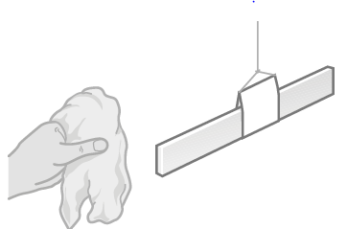

* 1. Figura e mëposhtme tregon një metodë se si një nxënës mund të vëzhgojë forcat që ushtrojnë tek njëra-tjetra ngarkesat që zotërojnë rroba e leshtë dhe shufra. Shkruani një përshkrim të shkurtër të këtij eksperimenti. Përshkruani se si kryhet dhe çfarë pritni që të vëzhgoni në këtë eksperiment. **(3 pikë)**

…………………………………………………………………………………………………………………………………………………………..

……………………………………………………………………………………………………………………………………………………

…………………………………………………………………………………………………………………………………………………………..

* 1. Një motor elektrik merr rrymë elektrike nga një burim i rrymës elektrike. Në qoftë se për çdo minutë, nëpër motor, kalon ngarkesa 20 C, sa është rryma që rrjedh në të? **(1 pikë)**

…………………………………………………………………………………………………….

* 1. Një pajisje elektrike ka etiketën që tregon fuqinë. Etiketa përfshin të dhënat e mëposhtme: 110 V 500 W 50 Hz Sa është fuqia e kësaj pajisje? **(1 pikë)**
  2. Në qoftë se një rezistencë ka vlerën 10 Ω, do të thotë që për të kaluar rryma 1 A në të, duhet që në skajet e saj, të zbatohet diferenca potenciale 10 V. Sa është tensioni që duhet zbatuar në të njëjtën rezistencë 10 Ω, në mënyrë që rryma që rrjedh në të të jetë 2 A? **(1 pikë)**
  3. a)Nxënësit e një klasë hetojnë rezistencën e filamentit të një llambe. Qarku tregohet në figurën përbri. Një nxënës rrëshqet kontaktin S në pikën X në qark. Ai mat diferencën potenciale V në skajet e llambës dhe rrymën në qark. Aparatet matëse janë treguar në figurën më poshtë.

1. Shkruani leximet e dy aparateve të treguara në figurë.

V = ......................

I = ......................... **( 1 pikë)**



1. Llogaritni rezistencën R të filamentit të llambës duke përdorur ekuacionin R = V/I.

R = ...........................

b) Nxënësi përsërit hapat në a) me kontaktin rrëshqitës S në pikën Y e më pas në pikën Z. Komentoni nëse prisni ndonjë ndryshim në ndriçimin e llambës, kur kontakti rrëshqet nga X tek Y dhe tek Z. **(1 pikë)**

.............................................................................................................................................................................................................................................................

c) Nxënësi vendos kontaktin rrëshqitës S në pikën X.

Sugjeroni një arsye praktike leximin e ri të aparatit matës është pak më ndryshe ato të treguara në figurë. **(1 pikë)**

......................................................................................................................................................................................................................................................................................

d) Një nxënëse tjetër kryen eksperimentin duke përdorur një llambë tjetër. Ajo bën leximin në aparat duke përdorur gjatësi të ndryshme të telit. Ajo ndërton grafikun e varësisë volt – amper. Duke u bazuar në grafik, tregoni nëse rezistenca rritet, zvogëlohet apo mbetet konstante ndërkohë që rryma rritet.



Rezistenca .................................................... **(1 pikë)**

Justifikimi..........................................................................................................................

............................................................................................................................................ **(2 pikë)**

* 1. Dy rezistenca 5.0 Ω janë lidhur si në figurën përbri. Sa është rezistenca efektive e këtij kombinimi?   
     a) më e vogël se 5.0 Ω; b) 5.0 Ω; c) më shumë se 5 Ω por më e vogël se 10 Ω; d) 10 Ω. **(2 pikë)**



* 1. Skema tregon një rezistencë 10 Ω dhe një rezistencë 20 Ω të lidhur në një pjesëtues tensioni. Sa është leximi në voltmetër?

A) 4V; B) 6V; C) 8V; D) 12V. **( 1 pikë)**

 

* 1. Në figurën përbri tregohet se vetëm njëra nga siguresat është djegur, por asnjëra nga llambat nuk është e ndriçuar. Cila nga siguresat është djegur? **(1 pikë)**



* 1. Figura e mëposhtme tregon skemën e një qarku që përmban tri rezistenca të lidhura me një bateri. Duke krahasuar diferencat e potencialit në skajet e secilës rezistencë, ju duhet të jeni i aftë t’u përgjigjeni pyetjeve të mëposhtme: Cila rezistencë ka vlerën më të madhe? Llogaritni diferencën e potencialeve të baterisë. Një rrymë prej 0.15 A rrjedh në rezistencën A. Llogaritni rezistencën C. **(3 pikë)**

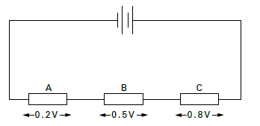

* 1. Një inxhinier i sigurisë po projekton një qark, që duhet për të mbrojtur një galeri arti. Alarmi duhet të bjerë kur ndizet një dritë ose kur temperatura e galerisë rritet. Çfarë porte logjike do të rekomandonit ju për këtë qark? Shpjegoni përgjigjen tuaj. **(3 pikë)**

Në figurë parqiten dy simbole të tjera për portat logjike. Shkruani emrin e plotë të tyre dhe plotësoni tabelën e së vërtetës. **(4 pikë)**

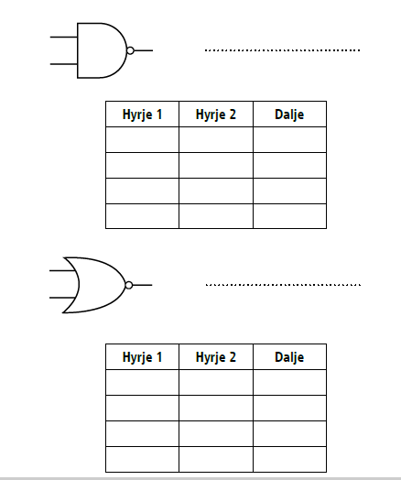

|  |  |  |  |  |  |  |  |
| --- | --- | --- | --- | --- | --- | --- | --- |
| **Notat** | **4** | **5** | **6** | **7** | **8** | **9** | **10** |
| **Pikët** | 0 - 3 | 4 - 8 | 9- 12 | 13 - 18 | 19 - 23 | 24 - 28 | 29 - 32 |

**TEST GRUPI B**

**1.** Skema e qarkut tregon një rezistencë 4 Ω dhe një tjetër 8 Ω të lidhur me një bateri 6V. Cila është diferenca potenciale në rezistencën 4 Ω.

a) 0.5 V; b) 2.0V; c) 4.0V; d) 6.0V

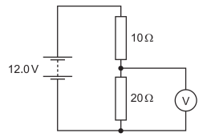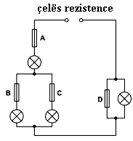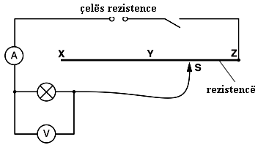**2.** Dy rezistenca 5.0 Ω janë lidhur si në figurën përbri. Sa është rezistenca efektive e këtij kombinimi? a) më e vogël se 5.0 Ω; b) 5.0 Ω; c) më shumë se 5 Ω por më e vogël se 10 Ω; d) 10 Ω.

**3.** Skema tregon një rezistencë 10 Ω dhe një rezistencë 20 Ω të lidhur në një pjesëtues tensioni. Sa është leximi në voltmetër? A) 4V; B) 6V; C) 8V; D) 12V.

**4.** Në figurën përbri tregohet se vetëm njëra nga siguresat është djegur, por asnjëra nga llambat nuk është e ndriçuar. Cila nga siguresat është djegur?

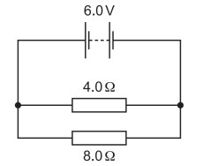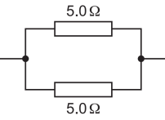

**5.** a) Nxënësit e një klasë hetojnë rezistencën e filamentit të një llambe. Qarku tregohet në figurën përbri. Një nxënës rrëshqet kontaktin S në pikën X në qark. Ai mat diferencën potenciale V në skajet e llambës dhe rrymën në qark. Aparatet matëse janë treguar në figurën më poshtë.

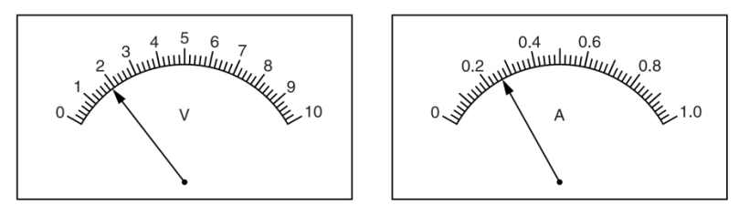

1. Shkruani leximet e dy aparateve të treguara në figurë.

V = ......................

I = .........................

1. Llogaritni rezistencën R të filamentit të llambës duke përdorur ekuacionin R = V/I.

R = ...........................

b) Nxënësi përsërit hapat në a) me kontaktin rrëshqitës S në pikën Y e më pas në pikën Z.

Komentoni nëse prisni ndonjë ndryshim në ndriçimin e llambës, kur kontakti rrëshqet nga X tek Y dhe tek Z.

........................................................................................................................................

.......................................................................................................................................

c) Nxënësi vendos kontaktin rrëshqitës S në pikën X.

Sugjeroni një arsye praktike leximin e ri të aparatit matës është pak më ndryshe ato të treguara në figurë.

...........................................................................................................................................

...........................................................................................................................................

d) Një nxënëse tjetër kryen eksperimentin duke përdorur një llambë tjetër. Ajo bën leximin në aparat duke përdorur gjatësi të ndryshme të telit. Ajo ndërton grafikun e varësisë volt – amper.

Duke u bazuar në grafik, tregoni nëse rezistenca rritet, zvogëlohet apo mbetet konstante ndërkohë që rryma rritet.

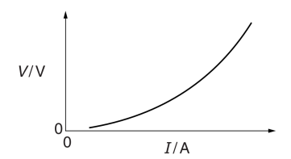Rezistenca ....................................................

Justifikimi ..........................................................................................................................

............................................................................................................................................

**6.** (A) Gjithë metalet janë përcjellës të mirë të elektricitetit, cili nga këto jo metale mund të përcjellë elektricitetin?

a) karboni; b) shkumësi; c) plastika; d) goma

(B) Rryma në përcjellësit metalikë është rrjedhje: a) elektroneve të ngarkuara negativisht’ b) protoneve të ngarkuara negativisht; c) elektroneve të ngarkuara pozitivisht; d) protoneve të ngarkuara pozitivisht

(C) Disa metale dhe aliazhe janë magnetike. Cili prej tyre është material magnetik? a) alumini; b) bakri; c) ari; d) çeliku

(D) Cila nga këto figura paraqet saktë fushat magnetike?